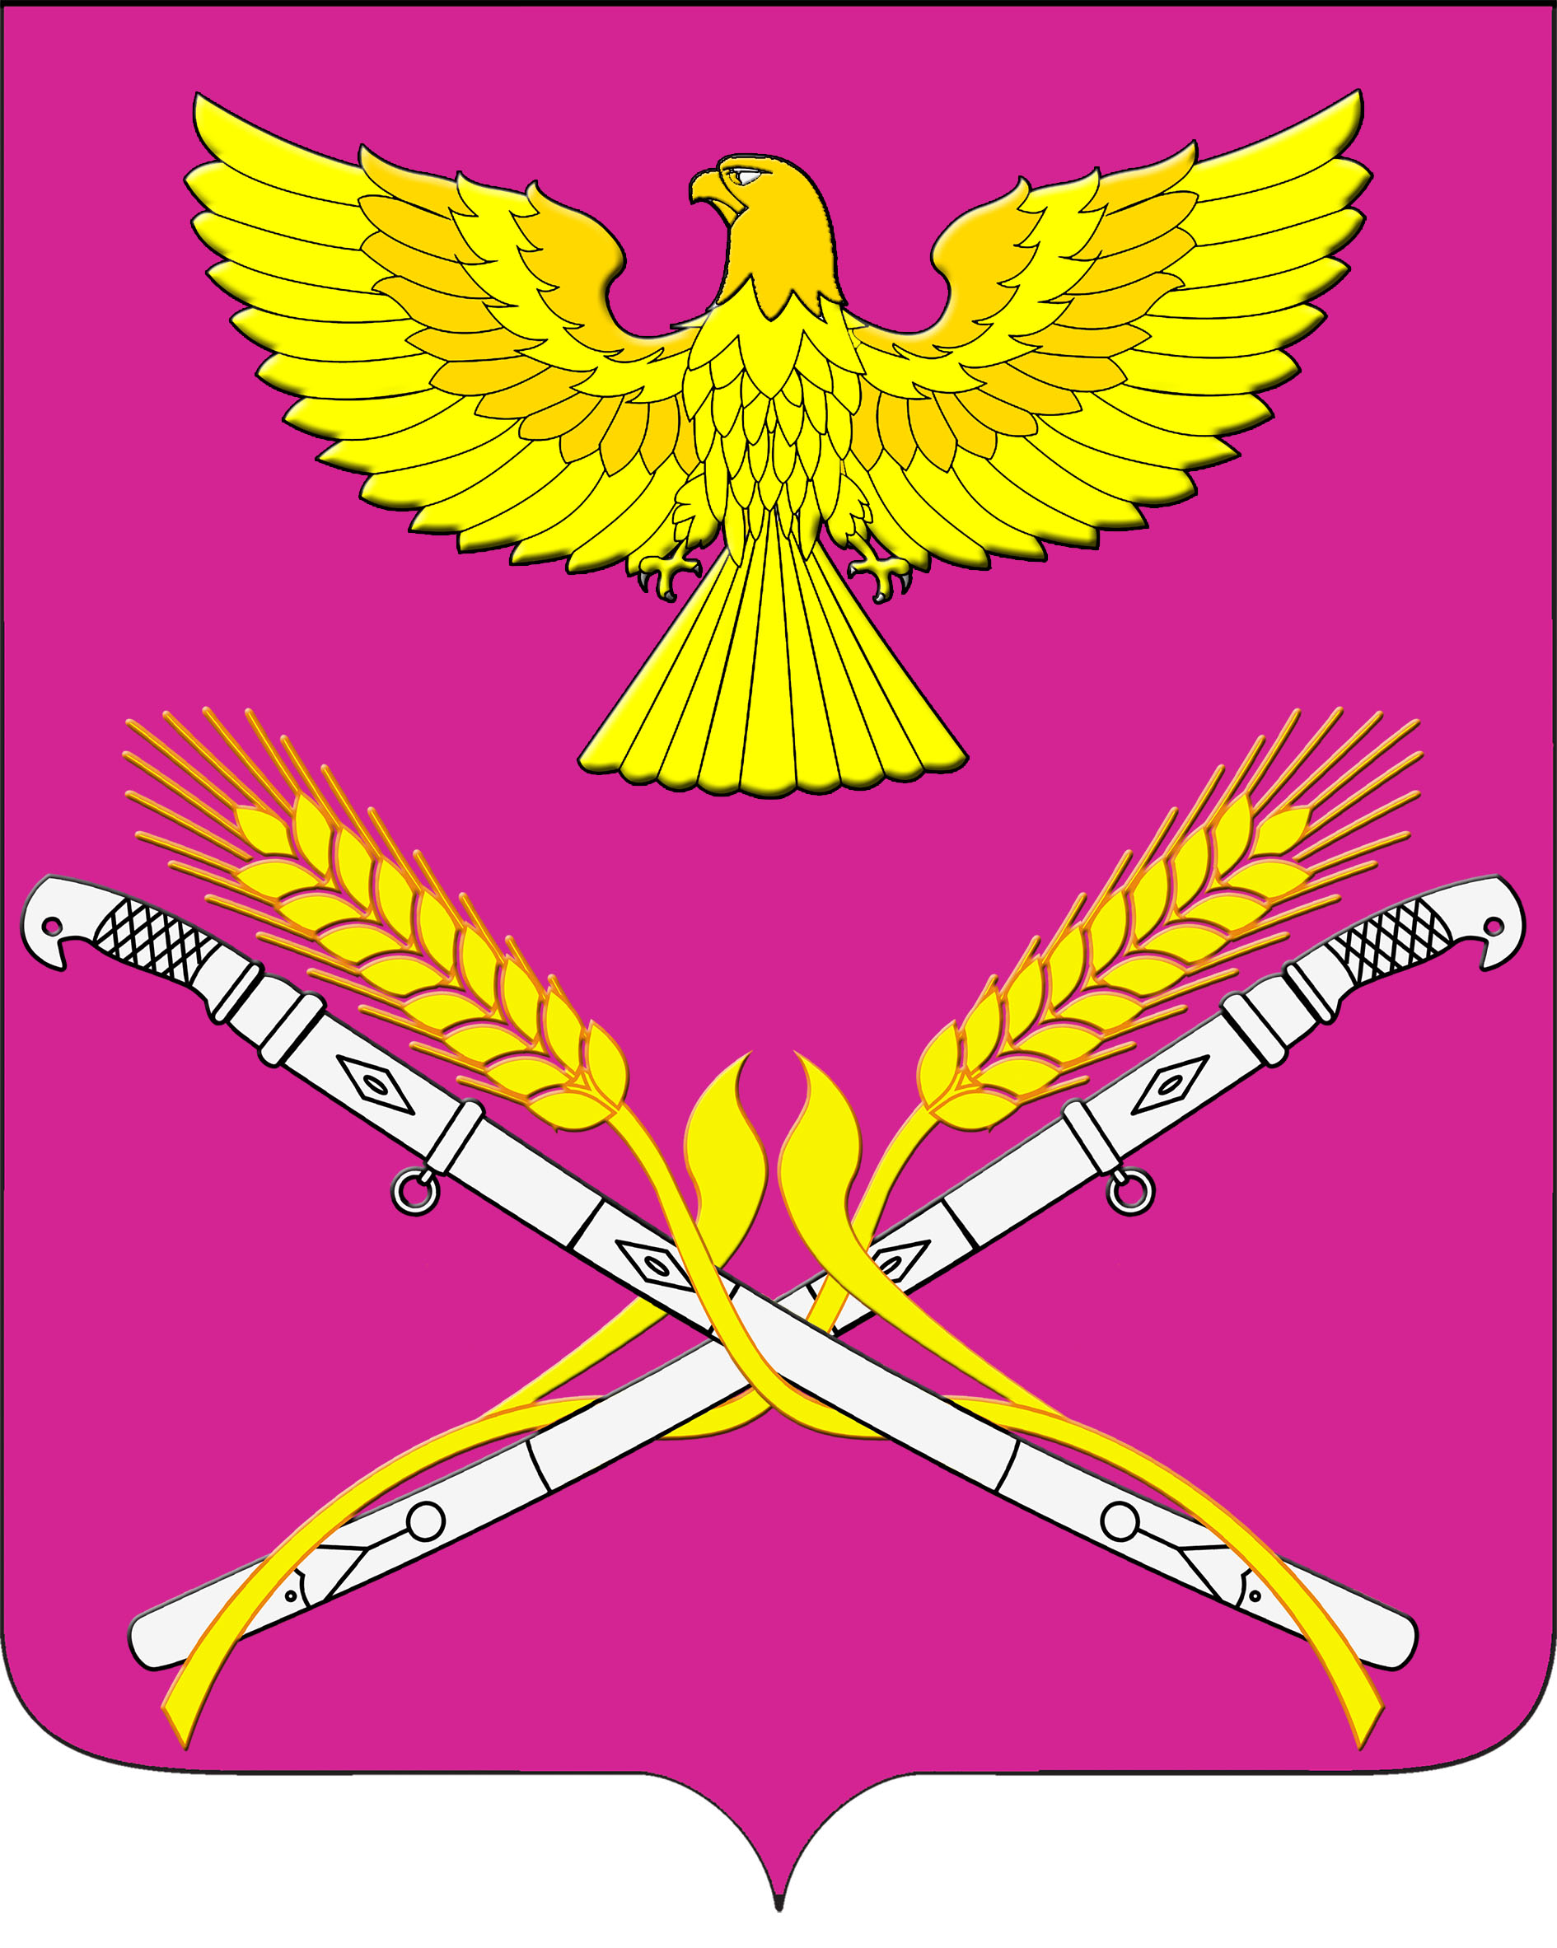

**АДМИНИСТРАЦИЯ НОВОПЕТРОВСКОГО СЕЛЬСКОГО ПОСЕЛЕНИЯ ПАВЛОВСКОГО РАЙОНА**

**РАСПОРЯЖЕНИЕ**

от 23.01.2018 г. № 3-р

ст-ца Новопетровская

**Об утверждении графика проведения аттестации муниципальных служащих**

В соответствии с Положением о порядке проведения аттестации, утвержденного решением Совета Новопетровского сельского поселения от 23 января 2018 года № 51/ 149 «О внесении изменений в Решение Совета Новопетровского сельского поселения Павловского района от 16.11.2007 г. № 21/94 «Об утверждении Положения о проведении аттестации муниципальных служащих»:

1. Утвердить список муниципальных служащих, подлежащих сдаче аттестации (квалификационного экзамена) в 2018 году

2. Утвердить список муниципальных служащих, которым необходимо сдать квалификационный экзамен в 2018 году

3. Утвердить график проведения аттестации муниципальных служащих (прилагается).

4. Утвердить вопросы аттестации (квалификационного экзамена) муниципальных служащих администрации Новопетровского сельского поселения Павловского района (прилагается).

5. Контроль за выполнением настоящего распоряжения оставляю за собой.

6. Распоряжение вступает в силу со дня его подписания.

Глава Новопетровского сельского поселения Е.А.Бессонов

ПРИЛОЖЕНИЕ № 1

к распоряжению главы Новопетровского сельского поселения

от 23.01.2018 г. № 3-р

СПИСОК

муниципальных служащих, подлежащих сдаче аттестации (квалификационного экзамена) в 2018 году

|  |  |
| --- | --- |
| № п/п | Ф.И.О., должность |
| 1 | Резник Ольга Ивановна, специалист 1 категории администрации Новопетровского сельского поселения |
| 2 | Земляная Татьяна Викторовна, специалист 1 категории администрации Новопетровского сельского поселения |
| 3 | Гузий Татьяна Владимировна, специалист 1 категории администрации Новопетровского сельского поселения |
| 4 | Саенко Людмила Викторовна специалист 1 категории администрации Новопетровского сельского поселения |
| 5 | Чернышова Светлана Сергеевна специалист 1 категории администрации Новопетровского сельского поселения |
| 6 | Руденко Юлия Ивановна, ведущий специалист Новопетровского сельского поселения |

ПРИЛОЖЕНИЕ № 2

к распоряжению главы Новопетровского сельского поселения

от 23.01.2018г. № 3-р

СПИСОК

муниципальных служащих, которым необходимо сдать аттестационный (квалификационный экзамен) в 2018 году

|  |  |
| --- | --- |
| № п/п | Ф.И.О., должность |
| 1 | Резник Ольга Ивановна, специалист 1 категории администрации Новопетровского сельского поселения |
| 2 | Земляная Татьяна Викторовна, специалист 1 категории администрации Новопетровского сельского поселения |
| 3 | Гузий Татьяна Владимировна, специалист 1 категории администрации Новопетровского сельского поселения |
| 4 | Саенко Людмила Викторовна специалист 1 категории администрации Новопетровского сельского поселения |
| 5 | Чернышова Светлана Сергеевна специалист 1 категории администрации Новопетровского сельского поселения |

ПРИЛОЖЕНИЕ № 3

к распоряжению главы Новопетровского сельского поселения

от 23.01.2018г. № 3-р

ГРАФИК

проведения квалификационного экзамена муниципальных служащих в администрации Новопетровского сельского поселения

|  |  |  |  |
| --- | --- | --- | --- |
| Дата и время проведения | Ф.И.О. муниципального служащего | Дата предоставления документов | Ответственный за предоставления |
| 26 февраля 2018 года 14.00 кабинет главы Новопетровского сельского поселения | Т.В.Земляная | 12.02.2018 | Резник О.И. |
| 26 февраля 2018 года 14.00 кабинет главы Новопетровского сельского поселения | Т.В.Гузий | 12.02.2018 | Земляная Т.В.  Резник О.И. |
| 26 февраля 2018 года 14.00 кабинет главы Новопетровского сельского поселения | О.И.Резник | 12.02.2018 | Земляная Т.В. |
| 26 февраля 2018 года 14.00 кабинет главы Новопетровского сельского поселения | Л.В.Саенко | 12.02.2018 | Земляная Т.В. Резник О.И. |
| 26 февраля 2018 года 14.00 кабинет главы Новопетровского сельского поселения | С.С.Чернышова | 12.02.2018 | Земляная Т.В. Резник О.И. |

Глава Новопетровского сельского поселения Е.А.Бессонов

ПРИЛОЖЕНИЕ № 4

к распоряжению главы Новопетровского сельского поселения

от 23.01.2018г. № 3-р

ВОПРОСЫ

аттестации (квалификационного экзамена) муниципальных служащих администрации Новопетровского сельского поселения Павловского района

1.Понятие государственной власти в Российской Федерации. Принцип разделения властей в системе государственной власти в Российской Федерации. Органы государственной власти в Российской Федерации.

Место органов местного самоуправления в системе органов государственной власти.

2.Основы конституционного строя Российской Федерации.

3.Основные понятия Закона Российской Федерации « Об общих принципах организации местного самоуправления в Российской Федерации».

4.Понятие выборного должностного лица местного самоуправления, статус выборной должностного лица, нормативная основа.

5.Конституционные права и свободы человека и гражданина, обязанности гражданина Российской Федерации.

6.Органы исполнительной власти. Порядок образования. Полномочия.

7.Судебная система Российской Федерации. Основные принципы. Виды судебных органов.

8.Федеральное Собрание как представительный и законодательный орган. Структура. Порядок формирования. Полномочия.

9. Президент Российской Федерации – глава государства. Порядок избрания. Полномочия.

10. Полномочия органов местного самоуправления районного значения.

11. Система органов местного самоуправления.

12. Понятие муниципальной службы, должности муниципальной службы, их классификация. Прохождение муниципальной службы.

13. Государственные символы Российской Федерации, Краснодарского края, символы муниципального образования Павловский район.

14. Организация работы с обращениями граждан. Виды обращений. Сроки рассмотрения. Порядок работы. Как организована работа с обращениями граждан в администрации Новопетровского сельского поселения Павловского района.

15. Муниципальный служащий. Права и обязанности. Ограничения, связанные с муниципальной службой. Квалификационные требования. Прекращение муниципальной службы.

16. Правила внутреннего трудового распорядка в администрации Новопетровского сельского поселения Павловского района.

17. Экономические основы местного самоуправления. Характеристика муниципального образования Новопетровское сельское поселение.

18. История образования муниципального образования Павловский район. Органы местного самоуправления. Муниципальные правовые акты. Административное устройство.

19. Администрация Новопетровское сельское поселение Павловского района. Структура. Полномочия.

20. Глава Новопетровского сельского поселения Павловского района - выборное должностное лицо. Полномочия. Правовые акты. Порядок избрания. Прекращение полномочий.

Председатель комиссии Е.А.Бессонов

Секретарь Т.В.Земляная

Члены комиссии Л.В.Саенко

В.А.Старикова

Г.В.Бармакова

Т.Н.Земляная

О.И.Резник

ЛИСТ СОГЛАСОВАНИЯ

Проекта распоряжения главы Новопетровского сельского поселения Павловского района от __________ 2018 г. № ____ «Об утверждении графика проведения аттестации муниципальных служащих»

Проект подготовлен и внесен:

Специалистом I категории

администрации Новопетровского

сельского поселения О.И.Резник

Проект согласован:

Специалист I категории

Администрации Новопетровского сельского поселения Т.В.Земляная

Специалист I категории

Администрации Новопетровского сельского

поселения Л.В.Саенко